**新 书 推 荐**

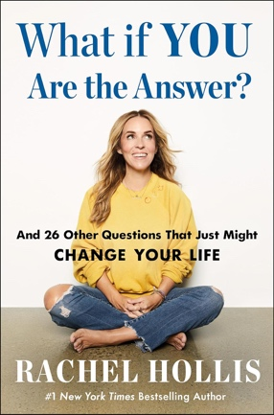**中文书名：****《如果你就是答案？以及其他26个可能改变你一生的问题》**

**英文书名：****WHAT IF YOU ARE THE ANSWER?: AND 26 OTHER QUESTIONS THAT JUST MIGHT CHANGE YOUR LIFE**

**作 者：Rachel Hollis**

**出 版 社：Authors Equity**

**代理公司：UTA/ANA/Sharon**

**页 数：240页**

**出版时间：2025年1月**

**代理地区：中国大陆、台湾**

**审读资料：电子稿**

**类 型：励志**

**内容简介：**

生活并不总是一帆风顺。我们会被绊倒，被击倒，开始质疑自己。但是，正如《纽约时报》第一畅销书作者瑞秋·霍利斯（Rachel Hollis）所了解到的，有时你需要的不是答案，而是问题。最好的问题可以改变一切。

好的问题能让我们思考，让我们了解自己，如果我们诚实回答，它们就能揭示我们一直在寻找的答案。在《如果你就是答案？》（*WHAT IF YOU ARE THE ANSWER?*）一书中，瑞秋·霍利斯分享了那些帮助她治愈、成长和茁壮成长的变革性问题，即使在生活中遇到最棘手的问题时也不例外。

瑞秋用她标志性的脆弱、直言不讳的幽默和来之不易的智慧，挑战并鼓励你：

* 直面你内心深处的恐惧：“你害怕承认什么？”
* 改变你的处境：“你还会这样做吗？
* 向成功靠拢：“你的生活中有什么在起作用？”
* 为自己的成长负责：“如果问题出在你身上呢？

在这本充满活力、幽默睿智的书中，瑞秋提出的问题，尤其是她生动真实的故事，将为你提供清晰的思路、勇气和灵感，让你充分发挥潜能，成为你本应该成为的人。

这不仅仅是一本书，还是一次自我关怀和自我发现之旅，它将帮助你找到复原力、动力和信心，让你过上最好的生活，或者至少让你在尝试的过程中感觉好很多。

目录：

你在等待谁？

你必须放弃什么？

什么不是你的激情？什么绝对不是你的目标？

什么大事其实是小事？

什么小事其实是大事？

你是什么时候感到事情不对劲的？

这是真的吗？

你到底需要什么？

如果没有恐惧，你会是什么样的人？

梦想和借口哪个更重要？

你会再次报名参加吗？

你最想忘记的是什么？

如果你才是问题所在呢？

你想取悦谁？

你为什么相信你所相信的？

你害怕承认什么？

你在否认什么？

你的生活中什么在起作用？

你在吸引什么？

你到底怎么样？

你的上限在哪里？

你是赢了，还是学到了？

如果你知道自己不可能失败，你会怎么做？

你现在是什么年龄段？

你相信哪些谎言？

你到底在搞什么鬼？

**作者简介：**

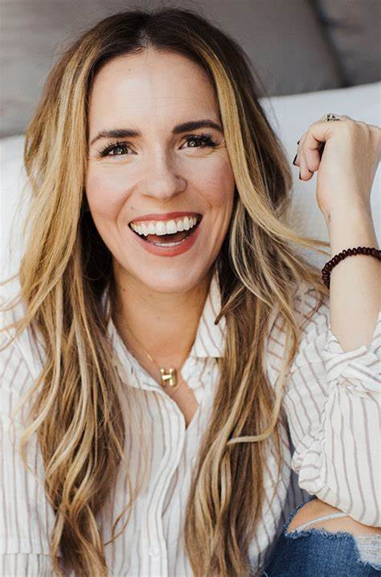

**瑞秋·****霍利斯（Rachel Hollis）**曾三次荣登《纽约时报》畅销书排行榜，至今已售出超过700万本书。她主持的播客是美国最成功的播客之一，下载量超过2亿次，嘉宾有阿诺德·施瓦辛格（Arnold Schwarzenegger）、仙妮亚·唐恩（Shania Twain）、托尼·霍克（Tony Hawk）、马修·麦康纳（Mathew McConaughey）、杰伊·谢蒂（Jay Shetty）和美国总统乔·拜登（Joe Biden）。

霍利斯的听众参与度很高，而且越来越多，他们非常欣赏她的和乐观。她是一位广受欢迎的主题演讲者，以其鼓舞和激励听众的能力而闻名全球。霍利斯是一位自豪的职场妈妈，她有四个孩子，同时也是一位拥有20多年经验的企业家。

**感谢您的阅读！**

**请将反馈信息发至：版权负责人**

**Email**：[**Rights@nurnberg.com.cn**](mailto:Rights@nurnberg.com.cn)

安德鲁·纳伯格联合国际有限公司北京代表处

北京市海淀区中关村大街甲59号中国人民大学文化大厦1705室, 邮编：100872

电话：010-82504106, 传真：010-82504200

公司网址：[http://www.nurnberg.com.cn](http://www.nurnberg.com.cn/)

书目下载：<http://www.nurnberg.com.cn/booklist_zh/list.aspx>

书讯浏览：<http://www.nurnberg.com.cn/book/book.aspx>

视频推荐：<http://www.nurnberg.com.cn/video/video.aspx>

豆瓣小站：<http://site.douban.com/110577/>

新浪微博：[安德鲁纳伯格公司的微博_微博 (weibo.com)](https://weibo.com/1877653117/profile?topnav=1&wvr=6)

微信订阅号：ANABJ2002

